**HƯỚNG DẪN KỸ NĂNG PHÒNG CHỐNG ĐUỐI NƯỚC CHO TRẺ**

Đuối nước là một tai nạn bất ngờ xảy ra, không có nguyên nhân rõ ràng và khó lường trước được. Đuối nước đã và đang trở thành vấn đề nóng bỏng được dư luận quan tâm. Nhất là vào dịp hè, các cháu học sinh được nghỉ học do chủ quan không nghĩ tới hậu quả gây nên những tai nạn thương tâm đáng tiếc xảy ra cho bản thân gia đình và xã hội.

                 [](https://mnanhung.haiphong.edu.vn/cham-soc-suc-khoe/bai-tuyen-truyen-phong-chong-duoi-nuoc-cho-tre-mam-non/ct/11214/81885)

        Theo báo cáo của ngành Y tế nước ta, trung bình mỗi ngày có hàng chục trẻ em bị đuối nước. Tình trạng này xảy ra ở hầu hết các địa phương trong cả nước, nhất là những nơi có nhiều sông ngòi, ao, hồ. Đuối nước không chỉ xảy ra ở sông, suối, ao hồ,... mà còn có thể xảy ra ở ngay tại nhà.

        Nguyên nhân đuối nước hay xảy ra đối với trẻ lớn tuổi do bản tính hiếu động, tò mò; đối với trẻ nhỏ do tính thích nghịch nước hoặc do sự bất cẩn của gia đình. Cho dù trẻ em không biết bơi lội hay biết bơi lội nhưng do sự chủ quan nên cũng không lường trước hết được sự nguy hiểm của tai nạn. Ngoài ra, môi trường sống xung quanh trẻ cũng có những nguy cơ rình rập gây nên tai nạn đuối nước cho trẻ em như chậu nước, chum vại, bể nước, giếng nước... không có nắp đậy an toàn;  Trẻ em có thể bị ngã rơi vào bể, rơi xuống  giếng, cắm đầu chậu nước, xô nước, chum vại, hay bồn tắm…

      - Thông thường thì gia đình là nơi trẻ em được bảo vệ tốt nhất, nhưng một thực tế là hiện nay nhiều gia đình chưa quan tâm, quản lý và giám sát trẻ đúng mức, hay một chút lơ là cũng có thể bị đuối nước khiến tỷ lệ tai nạn đuối nước ngày càng tăng.

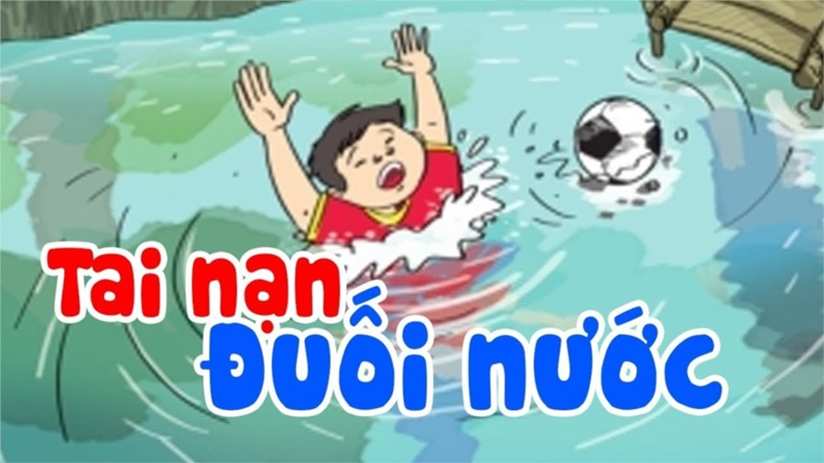

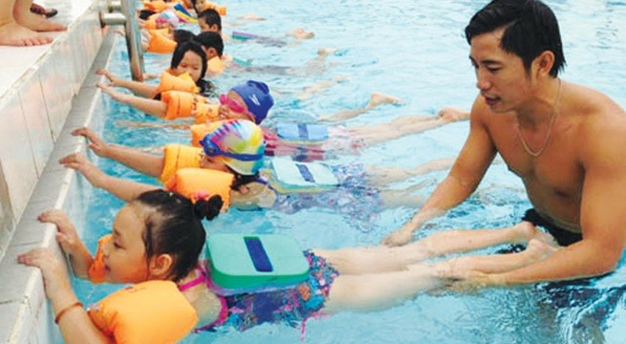  
         .

.

**\* CÁCH SƠ CỨU KHI TRẺ BỊ ĐUỐI NƯỚC**

        Khi bé bị đuối nước sau khi đưa trẻ ra khỏi nơi đuối , dù tỉnh hoặc bất tỉnh phải tiến hành cấp cứu tại chỗ ngay lập tức. Và luôn nhớ nên HẾT SỨC BÌNH TĨNH, gọi thêm người đến giúp đỡ và sơ cứu tại chỗ:

       - Đặt bé nằm ngửa trên sàn trong tư thế đầu thấp. Nếu như bé bất tỉnh, cần phải tiến hành hồi sức tim phổi ngay.

       - Cần phải đảm bảo lấy sạch đờm dãi và các dị vật ở miệng và mũi trẻ. Khi thực hiện, người cứu hộ không làm tổn thương thêm đường hô hấp của bé.

        - Quan sát lồng ngực của bé – nếu không còn di động. Cần thực hiện việc hô hấp nhân tạo bằng cách hà hơi thổi ngạt liên tục 2 lần.

       - Ngay sau khi thực hiện hô hấp nhân tạo. Người sơ cứu cần kiểm tra mạch đập của bé tại một trong các vị trí như mạch quay ở cổ tay, mạch cảnh ở cổ và mạch bẹn. Hoặc có thể sờ vào lồng ngực trái của bé để cảm nhận xem tim còn đập không. Khi không bắt được mạch hoặc thấy tim ngừng đập, cần phải tiến hành ép tim ngoài lồng ngực kèm theo hô hấp nhân tạo (2 bàn tay chồng lên nhau và đặt giữa ngực trẻ, ấn mạnh xuống khoảng 2 – 3 cm với nhịp điệu 2 lần/giây như hình dưới.

        - Tiến hành cởi bỏ quần áo bị ướt và giữ ấm cho trẻ bằng chăn mền hoặc vải khô/áo quần khô. Bị hạ thân nhiệt cũng là một trong những nguyên nhân gây nguy hiểm đến tính mạng của trẻ khi đuối nước...

         Sau khi sơ cứu trẻ, lập tức đưa trẻ đến bệnh viện gần nhất để các bác sĩ có kinh nghiệm kiểm tra và chữa đúng cách.

       Trẻ em là niềm hạnh phúc của mỗi gia đình, là những chủ nhân tương lai của đát nước kính mong các bậc phụ huynh quan tâm sát sao đến con em mình để các

luôn an toàn và khỏe mạnh.